

毕业设计（论 文）说明书

题目 | 王者荣耀校园争霸赛
学 院 名 称 | 管理学院
专业 | 电子竞技运动与管理
班级 | 20电竞1班
姓名 | 曾鸿彬
学号 | 2003170101
指导教师 | 陈科良
学院负责人 | 李江洲

2023年4月 28 日

教务处监制
目 录

前言 1
1.绪论 2
1.1创作背景 2
1.2活动目的与意义 2
1.3可能遇到的问题及解决办法 2
2.电子竞技赛事活动概述 3
1.1基本特征 3
1.2行业构成 3
3.赛事策划方案 5
3.1前期准备 5
3.2中期执行 8
3.3赛事后期 10
4.小结 11
5.致谢 12
6.参考文献 13
7.附录 14
7.1场地规划详细图 14
7.2赛事规则 15

前 言

本次设计的题目是王者荣耀校园争霸赛。
自18年电竞成功申请加入亚运会，电竞行业也迎来高速发展期。同时迎来的也是电竞赛事的举办次数不断的增加，各类赛事层出不穷。但受疫情影响，现在各大高校已是经常性的封校。导致现在高校学生头上仿佛有一层阴云在笼罩着他们，一片死气沉沉。而我们选择这个课题的原因是因为我们想让我们这个校园重现高校学生的勃勃生机,让当代大学生能体验本该属于他们丰富的校园生活乐趣，同时也为学校提供一场可持续举办的校园系列赛。
为了能够更加顺利的举办这个赛事，我们根据自身举办过的活动与赛事为经验，同时还上网查阅各种关于赛事与活动的资料。我们将查询到的各种资料进行整理从中进行查漏补缺，从中吸取更多的经验避免赛事举办时出现差错。
为了我们能够流畅的举办这场活动,我们将准备以下流程。

1.绪论

1.1创作背景
呼唤电子竞技的春天，促进创意产业与电子竞技文化的发展，鼓励成绩优异的选手，创造出更好的竞技氛围，广东创新科技职业学院第一届电子竞技大赛。电子竞技作为电子游戏的衍生行业现在正在逐渐摆脱电子海洛因的形象，展现出了其许多上进拼搏的积极意义。
国家体育总局宣布电子竞技成为中国正式体育项目。同学们应该正确认识电脑乃至电子游戏的真正含义，适当接触积极向上的竞技游戏。WCG2021上中国选手李晓峰的态冠以及WCG2021上李晓峰卫冕魔兽冠军，让人们亲眼所见了健康而前卫的文化娱乐方式，也带动了整个电子竞技产业的发展。举行电子竞技大赛以不影响同学们学习为基础，旨在增强同学们对竞技体育认识以及对电子竞技运动与管理这个专业的了解，同时也为了丰富同学们的业余生活，更希望能让同学们从中了解当今时代的网络文化。

1.2活动目的与意义
促进创意产业与电子竞技文化的发展，为广大电竞爱好者提供展现自己竞技水平的平台，活跃电子竞技气氛，引导创意经济文化潮流，丰富青年业余生活，让小组人员能充分了解学习到如何对一场活动赛事进行策划让校内的学生能了解到关于我们电竞专业的主学方向，让电竞与其他专业有一定的结合，能够让多方共赢可以为学校提供一个具有影响力且能持续举办的活动。

1.3可能遇到的问题及解决办法
1.3.1.事故防范
1、活动举行前做好安全教育，定岗定位定责。
2、针对本次活动，做好活动紧急预案和防范措施，积极配合有关部门进行治安、消防等报批工作
1.3.2.问题的解决
1、在安保上，为保证个人财产安全，加强现场保安巡逻，防治偷窃等事故发生
2、如遇受伤流血事件，应立即制止该行为，以劝导为主，强制性为辅。同时，应立即送往医院就医，并通知其家人。
3、活动现场人流量拥堵时，应进行有效的人员疏导
4、如遇火灾事故，应立即拨打119，并配合消防部门进行相关工作的开展。
1.3.3问题的处理
如遇突发事件，在活动结束后，应该主动立即上报相关组织，并进行配合调查相关原因，不得有任何欺瞒。

2.电子竞技赛事活动概述

1.1基本特征
电子竞技运动有两个基本特征：电子、竞技。
“电子”是其方式和手段，指这项运动是借助信息技术为核心的各种软硬件以及由其营造的环境来进行，这类似于传统体育项目中的器材和场地。在电子竞技中，“器材”依赖信息技术来实现，这也是电子竞技与传统体育运动的不同之处。“竞技”指的是体育的本质特性，即对抗。作为一个体育项目，对抗是最基本的特征。电子竞技有多种分类和项目，但核心一定是对抗、比赛。

1.2行业构成
1.2.1电子竞技赛事
电子竞技首先离不开平台，也就是电视游戏、电脑游戏和智能手机游戏，所有电竞赛事都是基于游戏展开的。国际上作为电竞赛事的游戏多为直接对抗的FPS游戏、英雄对战类MOBA竞技游戏、格斗游戏，广为人知的电竞游戏包括穿越火线、星际争霸、星际争霸Ⅱ、魔兽争霸Ⅲ、刀塔2、反恐精英：全球攻势、DotA、英雄联盟、王者荣耀、风暴英雄、雷神之锤、绝地求生、和平精英、Apex英雄、帝国时代、虚荣、守望先锋、FIFA、炉石传说、彩虹六号：围攻、无限法则、部落冲突：皇室战争等游戏。电竞赛事一般是以联赛的方式举办，一年举办一次，或一年分多个赛季。
随着网络游戏的兴起，赞助商更倾向于网络游戏的赛事，于是表演赛项目不断加入电竞赛事。但由于赞助商的原因，2014年起国际最知名的电竞赛事WCG停办，电竞赛事也演变为由游戏赞助商、运营商自办的赛事，电竞产品也逐步多元化。
1.2.2选手
即“电子竞技运动员”，是指那些出类拔萃，经过层层选拔，有资格参加电子竞技比赛的职业玩家们。与传统体育的运动员一样，职业选手要对一款游戏（一个项目）经过长时间不断的练习。选手一般分为职业选手和业余选手，区别在于业余选手只会以业余的身份参加比赛，而不以游戏为职业。职业选手一般都会隶属于某家俱乐部/战队，形成雇佣关系。
1.2.3俱乐部
也叫战队。和体育联赛（如NBA）里的俱乐部一样，是由运动员相聚而成的互益组织。职业战队一般都会拥有独特的标识（如队标、队服）以及进行统一的作息安排。随着行业的规范及游戏水平的不断提高，职业战队出现了越来越多的新角色，如领队、教练、分析师等，他们一般负责战队的幕后工作，如选手指导以及比赛分析等。

1.2.4赞助商
俱乐部的运作离不开赞助商，赞助商主要提供经费、实物或相关服务等支持，而俱乐部或赛事组织者为赞助商进行商业宣传，形成互利关系。业余战队一般无赞助商，或由网吧和个人提供赞助。而职业战队则更多的是由企业与俱乐部达成合作关系，并提供赞助。曾经国内赛事和战队对赞助商的基本没有要求和选择，但随着中国电竞的发展，中国国内赛事和战队对赞助商的选择也越来越慎重和专业。例如，为了显示器刷新率能达到国际最高标准

3.赛事策划方案

3.1前期准备
3.1.1主题
王者荣耀——校园争霸赛
3.1.2活动目的
让小组人员能充分了解学习到如何对一场活动赛事进行策划，让校内的学生能了解到关于我们电竞专业的主学方向，让电竞与其他专业有一定的结合，能够让多方共赢，可以为学校提供一个具有影响力且能持续举办的活动
3.1.3活动对象
校内全体师生
3.1.4举办时间与地点
时间：2022年12月3日——2022年12月4日
地点：体育馆二楼
3.1.5场地布局
场地包含有：签到区
周边摆放区
活动区
解说区
音控区
工作人员休息区
台上对战席
台下对战席
台上观众席
台下观众席
并在台上观众席下方两边布置了消防设备
3.1.6物料准备
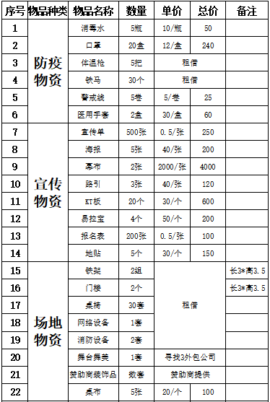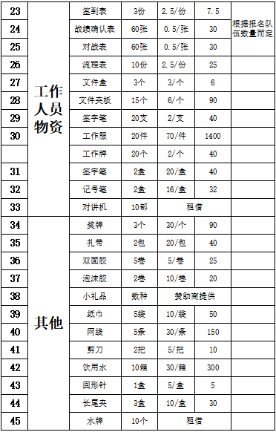
3.1.7活动预算
物料总预算：60000元（六万元）左右
人员工资预算：20000元（两万元）左右
3.1.8宣传
准备工作：物料整合、流程编写、人员以及时间安排
宣传素材：推文撰写（提前准备至少三篇）、宣传片拍摄（建议两条）
宣传材料：宣传单设计、海报设计、主题设计、路引设计
宣传方式：
（1）赛前
线上：校内各大机构与社团、赞助商与学校媒体号、抖音号转发
线下：地推、粘贴海报（人员密集地）、派发宣传单、摆放路引
（2）赛中
线上：现场直播、推文发布、发布赛事集锦、赞助商与学校媒体号、抖音号转发
（3）赛后
线上：推文发布（颁奖、选手集体大合照）、发布赛事集锦花絮、赞助商与学校媒体号、抖音号转发
3.1.9赛事规划
海选赛→16强→8强→4强→季殿赛→冠亚赛
3.1.10赛事保障
（1）观赛人员邀请：地推、邀请学校机构与社团
（2）节目表演：与学校沟通演出团队、外出寻找演出团队、审核表演节目、节目集中彩排
（3）安保工作：保卫处、迷彩梦进行场内外秩序维护
（4）防疫工作：防疫方案制定、确定进场流程、统计防疫物资、分配防疫工作人员、进行防疫工作培训、进出车辆登记（场地物料、特邀嘉宾）、统计需进场的车辆信息、发送相关车辆信息给保卫处进行登记
（5）电力保障：电工提前检修、电工驻场
（6）网络保障：网络线路安装、网络设备购买、网络维修人员驻场
（7）屏幕保障：屏幕检测与调试、屏幕维修人员驻场
（8）餐饮保障：统计就餐人员、预定餐食、提前准备一定量的饮用水，现场自取
（9）场地卫生：提前进场保洁、保洁人员驻场
3.1.11应急预案
（1）门楼倒塌
1.现场负责人立即宣布暂停一切活动，维持现场秩序。并及时整理好事件发生过程，及时汇报到保卫处（若警方需要应积极配合）
2.现场负责人及时拨打“120”急救电话，先期组织师生员工开展自救自护，组织师生有序通过安全通道疏散逃生，避免继发性事故发生。
3.现场负责人在事故发生后，第一时间向保卫处报告。
4.现场负责人立即组织现场教职工、学生干部做好现场人员的心理劝导和情绪稳定工作，开展救援。
5.现场安保人员要划定现场保护范围，严禁无关人员进入，尽可能保护好现场，配合事故救援及调查。
（2）突发火灾
现场负责人立即宣布暂停一切活动，及时拨打“119”火警电话；并及时整理好事件发生过程，及时汇报到保卫处（若警方需要应积极配合）
（3）触电事故
安排专人负责用电管理，若发生触电事故，第一时间切断电源，并及时拨打“120”急救电话，联同现场安保人员组织师生有序疏散，并及时整理好事件发生过程，及时汇报到保卫处（若警方需要应积极配合）
（4）拥挤、踩踏
1.现场负责人立即宣布暂停一切活动，维持现场秩序。并及时整理好事件发生过程，及时汇报到保卫处（若警方需要应积极配合）
2.现场负责人迅速组织现场师生员工有序疏散，并到踩踏事故发生点查看是否有人员伤亡，根据现场情况决定是否拨打“120”，并开展救援。
3.活动组织单位现场负责人第一时间向保卫处报告。
4.活动组织单位现场负责人立即组织人员做好伤者的心理疏导和情绪稳定工作，对起哄、闹事行为及时制止，避免次生灾害的发生。
（5）暴力袭击、群殴
1.活动组织单位现场负责人立即宣布暂停一切活动，活动组织者和保卫处控制不法分子，并拔打“110”报警；有人员受伤拨打“120”，并将轻伤者送到校医院初步医治。
2.活动组织单位现场负责人要在事故发生后，应及时整理好事件发生过程，及时汇报到保卫处（若警方需要应积极配合）
3.活动组织单位现场负责人要做好伤者的心理疏导和情绪稳定工作，避免现场发生混乱和继发性事故的发生。

3.2中期执行
3.2.1人员分配
人员名称 | 人数 | 备注
裁判 | 10
场控 | 2
机动人员 | 2
摄影师 | 2
音控人员 | 2
主持人 | 1
导播 | 1
解说 | 2
表演人员 | 3
防疫人员 | 1 | 志愿者
保洁人员 | 1 | 校园职工
安保人员 | 2 | 校园职工
网络维修人员 | 1 | 校园职工
电力质检人员 | 1 | 校园职工
迎宾人员 | 1 | 社团机构

3.2.2赛事流程
12月3日
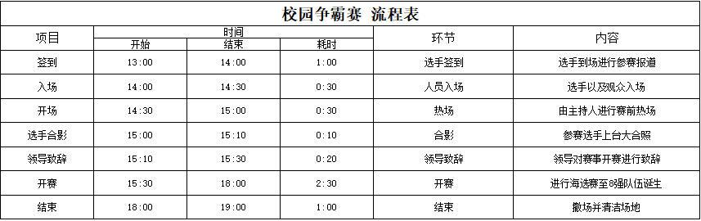
12月4日
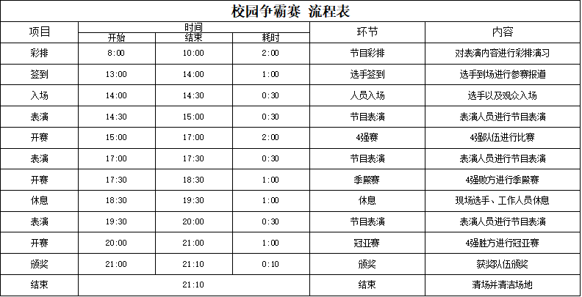

3.3赛事后期
3.3.1热度保持
推文编辑及发布、策划花絮剪辑、活动现场视频剪辑并发布
3.3.2费用结算
整理相关费用清单、核算相关费用、与赞助商沟通相关费用支付、填写报销单
3.3.3活动总结暨表彰大会
赛事结束后总结整体工作内容、筹备大会相关议程、确定好表彰人员名单、准备大会相关物料

4.小结
这场电竞赛事的举办是对于全校学生都是有着重大意义的活动，也是将我们这三年以来的学习到的知识实践

5.致谢
踉踉跄跄地忙碌了两个月，我的毕业设计课题也终将告一段落，但由于能力和时间的关系，总是觉得有很多不尽人意的地方，如流程安排、时间安排的不合理…数不胜数。可是，做一件事情，不必过于在乎最终的结果，可贵的是过程中的收获。
毕业设计，也许是我们在大学生涯上交的最后一个作业了。想借此次机会感谢三年以来给我帮助的所有老师、同学，你们的友谊是我人生的财富，是我生命中不可或缺的一部分。
大学生活即将匆匆忙忙地过去，但我却能无悔地说:“我曾经来过。”大学三年，但它给我的影响却不能用时间来衡量，这三年以来经历过的所有事，所有人，都将是我以后生活回味的一部分，是我为人处事的指南针。就要离开学校，走上工作的岗位了，这是我人生历程的又一个起点，在这里祝福大学里跟我风雨同舟的朋友们，一路走好，未来总会是绚烂缤纷。

6.参考文献
[1] 孙博文.电子竞技赛事与运营.北京：清华大学出版社，2019

7.附录

7.1场地规划详细图
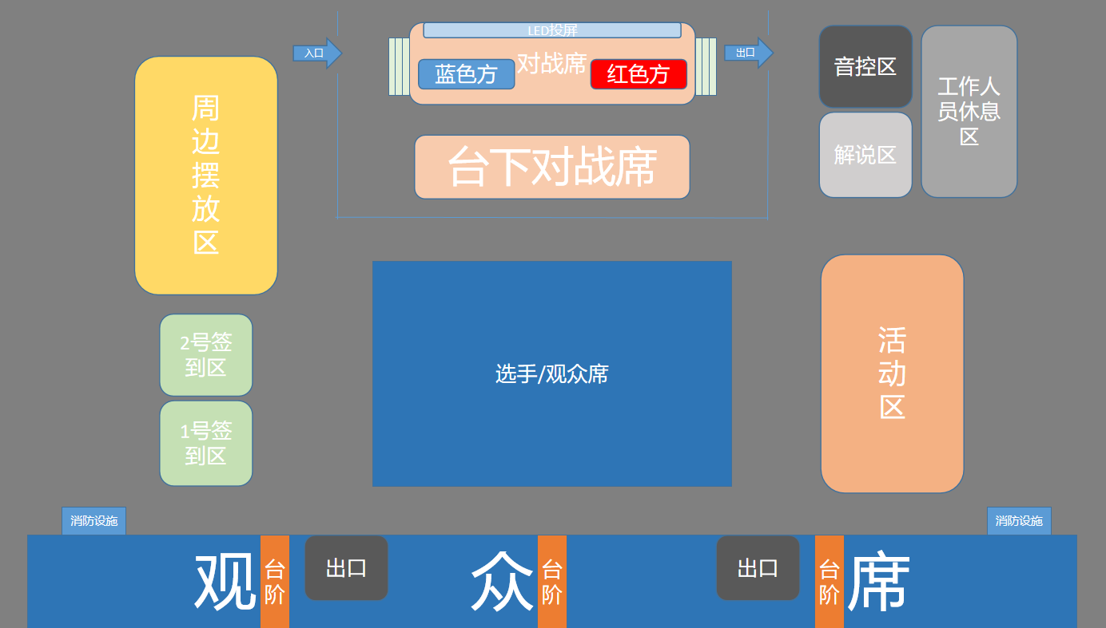

7.2赛事规则
一、参赛队伍应开赛前30分钟签到，若开赛后15分钟未签到，则视为弃权。
二、参赛队伍内不得出现代打行为，一旦发现视为作弊，取消参赛资格。
三、比赛过程中，选手不得有过激行为（嘲讽对手、辱骂他人、拍打桌子、大声吼叫），若出现过激行为将进行警告，警告两次无效之后取消参赛资格。
四、若出现寻衅滋事、殴打他人、吸烟、就餐等违规行为，将直接取消队伍参赛资格。
五、比赛过程中不得使用外设、外挂，一旦发现将取消参赛资格。
六、战队人数最少5人，最多7人，并指定一名为队长（队长不可替补）。若替补上场时，应提前告知裁判，若在裁判不知情或比赛轮次未结束的情况下替换选手，则取消队伍参赛资格。
七、选手统一使用自带游戏设备进行参赛（不得使用笔记本电脑），且确保队伍参赛账号为同一个平台（QQ/微信）。
八、比赛过程中故意使用地图BUG时，将被判犯规，取消队伍比赛资格。如比赛过程因地图BUG被挤出地图或无法比赛的，该回合继续，不做重赛。
九、周围人员不得通过任何方式向参赛选手提供游戏内信息，一旦发现视为作弊，取消参赛资格。
十、未成年参赛选手需要在家长的陪同下或出示家长同意参赛证明才可进

